POŽADAVKY STAVEBNÍ PŘIPRAVENOSTI PRO MONTÁŽ
ČERPACÍ SOUPRAVY TLAKOVÉ KANALIZACE

Čerpací jímka musí být řádně usazená (dle návodů dodaných výrobcem) a hlavně dobře vyčištěná a bez vody. Pokud se jedná o stávající užívanou jímku musí být pečlivě omyta od kalů a splašků a musí být provedena i její dezinfekce.
Jímka nesmí být poškozená (praskliny v plášti, vyduté dno …)
Jímka musí být napojena na domovní gravitační odpad. Napojení musí být provedeno buď gumovou manžetou (dodanou výrobcem jímky), nebo přivařením HT (PPR) hrdla do pláště jímky. Vzdálenost mezi dnem jímky
a spodní hranou gravitačního potrubí, musí být minimálně 1000mm
Tlakový kanalizační řad musí být přiveden do jímky buď gumovou manžetou, nebo PPS průchodkou vyvařenou do pláště již výrobcem jímky. Potrubí tlakového řádu musí do jímky zasahovat v minimální délce 200mm
a nesmí být pod tlakem.
K jímce musí být přivedena chránička pro protažení kabelů (např. KOPOFLEX) a napojena pomocí gumové manžety (dodané výrobcem jímky). Minimální rozměr chráničky je D50. Vyvarujte se ostrých ohybů chráničky.
Pokud byste chtěli provést jednotlivá napojení jiným způsobem, musí takový způsob zaručit, že nedojde k úniku odpadních vod z jímky, ani k pronikání částic písku a zeminy do jímky. Všechna napojení proto musí být řádně utěsněna.
Délka chráničky nesmí být větší než 10m. Větší vzdálenost konzultujte s dodavatelem.
Pro pokyny k umístění ovládací automatiky a k přípravě el. přívodu, naleznete na druhé straně tohoto dokumentu.

PŘÍKLAD SPRÁVNÉ PŘIPRAVENOSTI
PŘÍKLAD VÝSLEDKU PO MONTÁŽI
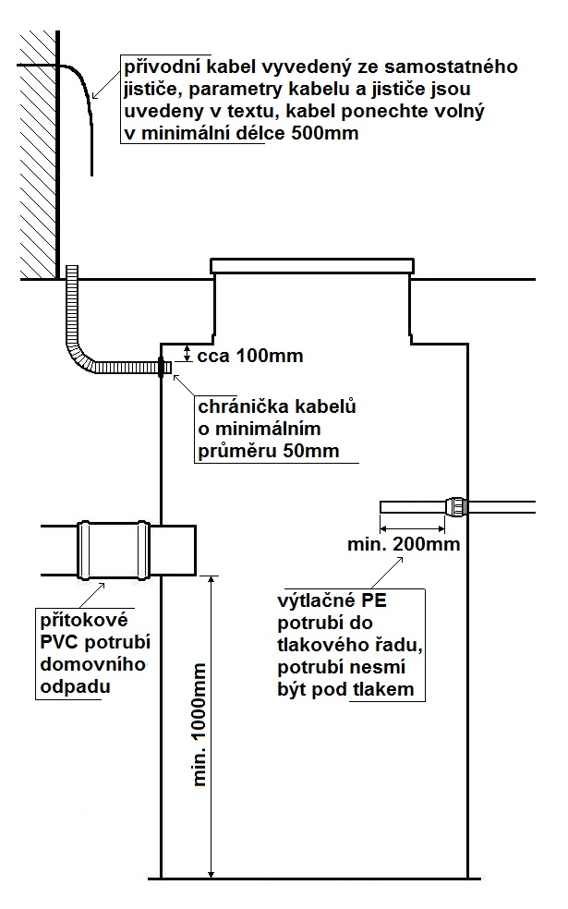
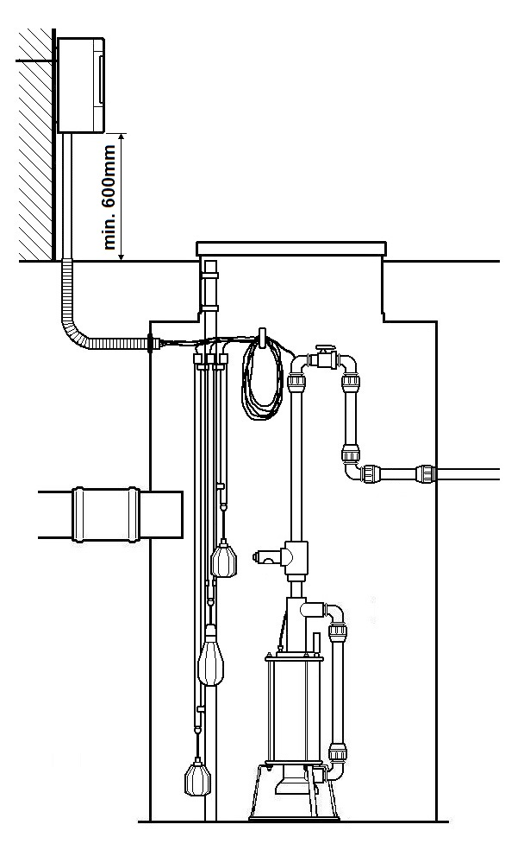

STAVEBNÍ PŘIPRAVENOST ELEKTRICKÉHO PŘÍVODŮ
PRO MONTÁŽ OVLÁDACÍ AUTOMATIKY ORF19

Přívod musí být veden z místa, kde není možno zaměnit fáze, t.j. nejlépe z hlavního rozvaděče. V hlavním rozvaděči bude osazen 3f jistič 13B/400V, popř. 16B/400V. Přívodní kabel z hlavního rozvaděče po skříň ovládací automatiky čerpadla musí splňovat všechny platné normy. Přívodní kabel bude vyveden v místě předpokládaného umístění ovládací automatiky čerpadla s rezervou minimálně 500mm.
Pro volbu typu kabelu obecně platí:
- CYKY 5C x 1,5 při uložení kabelu v interiéru (pod omítku nebo do lišty)
- CYKY 5C x 2,5 při uložení kabelu v zemi (chránička) při vzdálenosti do 30m.
- CYKY 5C x 4 při uložení kabelu v zemi (chránička) při vzdálenosti nad 30m.
Pozor ovládací automatika čerpadla je osazena proudovým chráničem s charakteristikou G
Při provádění přívodu NN (nízkého napětí) pro ovládací automatiku je třeba dbát na to, aby byl hlavní proudový chránič v objektu kompatibilní s proudovým chráničem ve skříni ovládací automatiky. V opačném případě může dojít při provozu TK k výpadkům hlavního proudového chrániče v objektu.
Vzdálenost skříně ovládací automatiky od čerpací šachty může být maximálně 10m.
Rozměry ovládací automatiky jsou 280x320x160mm (vxšxh), Hloubka vhodná pro zapuštění je max. 50mm.
Třída krytí skříně ovládací automatiky je IP65.
Skříň ovládací automatiky musí být umístěna v místě s možnost každodenní kontroly optické signalizace.
Výška umístění ovládací automatiky nad terénem je v optimálním případě 1,2 až 1,5m minimálně však 0,6m.
Jako nevhodné pro umístění ovládací automatiky jsou sklepy, špajzy, garáže a prostory, kde se uživatel každodenně nepohybuje. V příp. údržby a servisu zařízení je nutno zpřístupnit veškeré prostory, kde se nacházejí zařízení technologie TK, z tohoto důvodu je vhodnější umístění ovládací automatiky z vnější části objektu.
V případě osazení ovládací automatiky na stojan, nebo sloupek, musí být přívodní kabel přiveden ke stojanu
s rezervou 2m.
Při zasekání skříňky ovládací automatiky do fasády, zhotovte otvor o rozměrech min. 300x350x60mm (vxšxh)
a od jeho středu kolmo dolů otvor pro chráničku min. 60x60mm (šxh).
Chránička kabelů mezi čerpací jímkou a ovládací automatikou bude uložena ve výkopu šířky 200mm a v hloubce min. 700mm v zemině, 300mm pod dlažbou, 200mm bod betonem. Dno výkopu musí být urovnáno, zbaveno kamení a hrubých předmětů. Chránička musí být uložena do pískového lože o minimální síle 100mm a musí být zasypána vrstvou písku o síle minimálně 100mm. Ve výšce 200-300mm nad chráničkou je vhodné uložit výstražnou folii červené barvy.
V případě 1f (230 V) zapojení je přívodní kabel CYKY dle platných norem (3C x 2,5). Postup zabudování dle výše uvedeného 3f provedení. Doporučuje se jistič 20C/230V.
Montáž elektrického přívodu musí provádět firma či osoba s příslušnou odbornou způsobilostí.
Udělejte revizi elektrického přívodu.
Přívod musí být pro provedení montáže plně funkční.

PLASTY FRANK s.r.o.
Hlavní 420, 252 07 Štěchovice
IČ: 48950823, DIČ: CZ48950823
provozovna:
U Jízdárny 1970, 250 01 Brandýs nad Labem
Provozní doba Po-Pá 7:00-15:00
www.plastyfrank.cz, frank@plastyfrank.cz, Tel: 603 188 281

